**澎湖縣七美國民小學108學年度第1學期教師週三進修實施計畫**

**壹、依據：教育部102年11月1日公布教師進修研究獎勵辦法。**

**貳、目的：**

一、配合教育政策推動教師進修，提供教師學習與促進專業成長之機會。

二、配合十二年國教新課程實驗，規劃各項相關研習，增進教師專業知能，進而提升教

學品質。

三、培養教師求知精神、敬業樂業之態度，以提升教學效能與效率，達成教學目標。

**參、辦理單位：澎湖縣七美國民小學。**

**肆、參加對象：本校全體教職員。**

**伍、實施策略：**

　一、藉由學校課程發展委員會溝通教師進修觀念，共同研擬安排進修系列課程與活動。

二、以資訊融入研習課程，分享教師之經驗與研究心得。

**陸、辦理方式：**

一、主講人以專題演講方式，事先發給研習資料，供大家閱讀。

二、適時引導研習人員討論、實際操作、分享心得…等等。

**柒、實施時間及內容**

一、時間：自108年9月至109年1月，每週三下午時段。

二、課程內容及方式：如附件一。

**捌、經費：由本校相關經費項下支應。**

**玖、考核與獎勵：教師參加本進修活動，承辦人員依實際上課情形，報經澎湖縣政府教育處同意核予研習時數。**

**拾、本實施計畫函報縣府核可後實施，修正時亦同。**

附件一

**澎湖縣七美國民小學108學年度第1學期教師週三進修課程表**

|  |  |  |  |  |  |
| --- | --- | --- | --- | --- | --- |
| **週次** | **月** | **日** | **主題/課程內容** | **承辦單位** | **研習時數** |
| **02** | **9** | **4** | 校務系統操作研習  校務系統操作+學習診斷與補救  +學校評鑑說明 | 教導處 | **3** |
| **03** | **9** | **11** | 期初校務會議 | 教導處 | **0** |
| **04** | **9** | **18** | 十二年國教宣導 | 教導處 | **3** |
| **05** | **9** | **25** | 戶外教學結合美感教育實作與檢討計畫 | 教導處 | **3** |
| **06** | **10** | **2** | 教師專業學習社群:書法、硬體字教學觀察前中後會談重點、技巧與實作練習(一) | 教導處 | **3** |
| **07** | **10** | **9** | 家庭訪問 | 教導處 | **0** |
| **08** | **10** | **16** | 教師專業學習社群:校本彈性課程與108新課綱之研討 | 教導處 | **3** |
| **09** | **10** | **23** | 教師專業學習社群:書法、硬體字教學觀察前中後會談重點、技巧與實作練習(二) | 教導處 | **3** |
| **10** | **10** | **30** | 教師專業學習社群: 書法、硬體字教學觀察及專業回饋 | 教導處 | **3** |
| **11** | **11** | **6** | 兒童少年保護暨危機家庭輔導研討 | 教導處 | **3** |
| **12** | **11** | **13** | 教師輔導知能研習  校園性侵、性騷擾、  性霸凌防治教育 | 教導處 | **3** |
| **13** | **11** | **20** | 用創意打造海洋環保  的藝想世界 | 教導處 | **3** |
| **14** | **11** | **27** | 教育人員  反毒增能研習 | 教導處 | **3** |
| **15** | **12** | **4** | 一起營造無障礙的學習環境吧 | 教導處 | **3** |
| **16** | **12** | **11** | 教師專業學習社群:期末綜合討論 | 教導處 | **3** |
| **17** | **12** | **18** | 學籍系統實作  成績統計與輔導資料建立 | 教導處 | **3** |
| **18** | **12** | **25** | 資訊宣導與網路素養 | 教導處 | **3** |
| **19** | **1** | **1** | 元旦 | 教導處 | **0** |
| **20** | **1** | **8** | 午餐營養教育研討 | 教導處 | **3** |
| **21** | **1** | **15** | 期末校務會議 | 教導處 | **0** |

**操作說明**

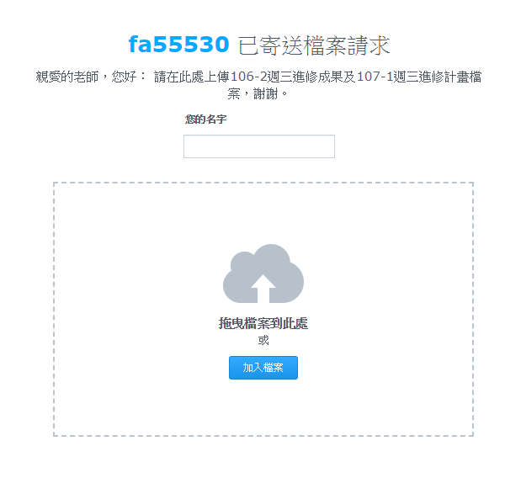

圖說明：

1、請於您的名字輸入學校名稱，如：○○國小

2、點選[加入檔案]按鈕

3、上傳106學年度第2學期週三進修成果及

107學年度第1學期週三進修計畫

[註：可一次上傳多檔]

4、點選[上傳]按鈕

5、各別檔案會依序上傳完成

6、出現下圖示時[綠色打勾]，表示有兩個檔案上傳完成之意

